**4.1.3.Judegementbl模块**

（1）模块概述

Judegementbl模块负责实现总经理单据审批功能。具体功能需求和非功能需求可参见需求规格说明文档和体系结构设计文档。

（2）整体结构

根据体系结构的设计，我们将系统分为展示层，业务逻辑层。每一层之间为了增加灵活性，我们会添加接口。比如展示层和业务逻辑层之间，我们添加businesslogicservice.JudegmentBLService接口。为了隔离业务逻辑职责和逻辑控制职责，我们增加了JudgementContriller,这样JudgementContriller将单据审批的业务委托给judgement类。List 保存了需要审批的单据，ListContainer是list的容器类。getOrderBill,getShipmentBill,getreceivementBill,getCommodityBill,getMoneyBill是为了消除循环依赖的接口。

Judgementbl模块的设计如图

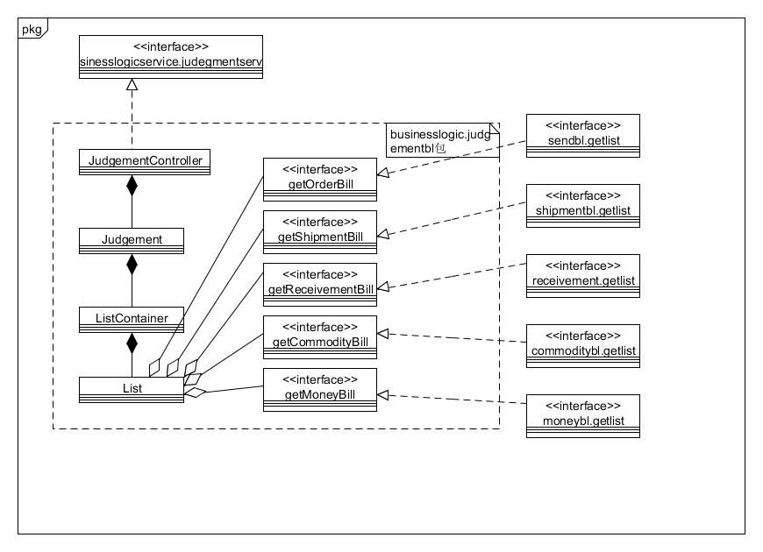

Judegmentbl模块各个类的职责

|  |  |
| --- | --- |
| judgementController | 负责实现单据审判界面需要的服务 |
| Judgement | 单据审批的领域模型对象，帮助实现单据审判界面需要的服务 |
| ListContainer | List的容器类 |
| List | 需要审批的表单 |

（3）模块内部类的接口规范

Judgement和judgementController的接口规范如下

JugdementController的接口规范

|  |  |  |
| --- | --- | --- |
| 提供的服务（供接口） | | |
| JugdementController.  judegOrderBill | 语法 | Public resultmessage judgeOrderBill() |
| 前置条件 | 经理身份识别获得权限 |
| 后置条件 | 无 |
| JudgementController.  judgeBusshipmentBill | 语法 | Public resultmessage judgeBusshipmentBill() |
| 前置条件 | 经理身份识别获得权限 |
| 后置条件 | 无 |
| JudgementController.  judgeArrivementBill_Shop | 语法 | Public resultmessage judgeArrivementBill_Shop () |
| 前置条件 | 经理身份识别获得权限 |
| 后置条件 | 无 |
| JudgementController.  judgeArrivementBill_Ce  nter | 语法 | Public resultmessage judgeArrivementBill_Center () |
| 前置条件 | 经理身份识别获得权限 |
| 后置条件 | 无 |
| JudgementController.  judgeReceivementBill | 语法 | Public resultmessage judgeReceivementBill() |
| 前置条件 | 经理身份识别获得权限 |
| 后置条件 | 无 |
| JudgementController.  judgeAllocateBill | 语法 | Public resultmessage judgeAllocateBill () |
| 前置条件 | 经理身份识别获得权限 |
| 后置条件 | 无 |
| JudgementController.  judgeCommodityBill_In | 语法 | Public resultmessage judgeCommodityBill_In () |
| 前置条件 | 经理身份识别获得权限 |
| 后置条件 | 无 |
| JudgementController.  judgeCommodityBill_Out | 语法 | Public resultmessage judgeCommodityBill_Out () |
| 前置条件 | 经理身份识别获得权限 |
| 后置条件 | 无 |
| JudgementController.  judgeTransBill | 语法 | Public resultmessage judgeTransBill () |
| 前置条件 | 经理身份识别获得权限 |
| 后置条件 | 无 |
| JudgementController.  judgePaymentBill | 语法 | Public resultmessage judgePaymentBill () |
| 前置条件 | 经理身份识别获得权限 |
| 后置条件 | 无 |
| JudgementController.  save | 语法 | Public resultmessage save() |
| 前置条件 | 经理身份识别获得权限 |
| 后置条件 | 无 |
| 需要的服务（需接口） | | |
| Judgement.getOrderBill | 获取订单对象 | |
| Judgement.getBusship  mentBill | 获取装车单对象 | |
| Judgement.getArrivement  Bill_Shop | 获取营业厅到达单对象 | |
| Judgement.getArrivement  Bill_Center | 获取中转中心到达单对象 | |
| Judgement.getReceive  mentBill | 获取收件单对象 | |
| Judgement.getAllocateBill | 获取派件单对象 | |
| Judgement. getCommodityBill_In | 获取入库单对象 | |
| Judgement. getCommodityBill_Out | 获取出库单对象 | |
| Judgement.getTransBill | 获取中转单对象 | |
| Judgement.getPaymentBill | 获取付款单对象 | |
| Judgement.save | 保存所有持久化对象 | |

Judgement的接口规范

|  |  |  |
| --- | --- | --- |
| 提供的服务（供接口） | | |
| Jugdement.  getOrderBill | 语法 | Public resultmessage getOrderBill() |
| 前置条件 | 经理身份识别获得权限 |
| 后置条件 | 无 |
| judgement.  getBusshipmentBill | 语法 | Public resultmessage getBusshipmentBill() |
| 前置条件 | 经理身份识别获得权限 |
| 后置条件 | 无 |
| judgement.  getArrivementBill_Shop | 语法 | Public resultmessage getArrivementBill_Shop () |
| 前置条件 | 经理身份识别获得权限 |
| 后置条件 | 无 |
| judgement.  getArrivementBill_Ce  nter | 语法 | Public resultmessage getArrivementBill_Center () |
| 前置条件 | 经理身份识别获得权限 |
| 后置条件 | 无 |
| judgement.  getReceivementBill | 语法 | Public resultmessage getReceivementBill() |
| 前置条件 | 经理身份识别获得权限 |
| 后置条件 | 无 |
| judgement.  getAllocateBill | 语法 | Public resultmessage getAllocateBill () |
| 前置条件 | 经理身份识别获得权限 |
| 后置条件 | 无 |
| judgement.  getCommodityBill_In | 语法 | Public resultmessage getCommodityBill_In () |
| 前置条件 | 经理身份识别获得权限 |
| 后置条件 | 无 |
| judgement.  getCommodityBill_Out | 语法 | Public resultmessage getCommodityBill_Out () |
| 前置条件 | 经理身份识别获得权限 |
| 后置条件 | 无 |
| judgement.  getTransBill | 语法 | Public resultmessage getTransBill () |
| 前置条件 | 经理身份识别获得权限 |
| 后置条件 | 无 |
| judgement.  getPaymentBill | 语法 | Public resultmessage getPaymentBill () |
| 前置条件 | 经理身份识别获得权限 |
| 后置条件 | 无 |
| judgement.  save | 语法 | Public resultmessage save() |
| 前置条件 | 经理身份识别获得权限 |
| 后置条件 | 无 |

ListContainer的接口规范

|  |  |  |  |
| --- | --- | --- | --- |
| 提供的服务（供接口） | | | |
| ListContainer.getListCollect  ion | | 语法 | Public resultmessage getListCollection |
| 前置条件 | 经理身份识别获得权限 |
| 后置条件 | 无 |
| 需要的服务（需接口） | | | |
| List.getList | 返回单据对象 | | |

List的接口规范

|  |  |  |
| --- | --- | --- |
| 提供的服务（供接口） | | |
| List.getList | 语法 | Public resultmessage getList() |
| 前置条件 | 经理身份识别获得权限 |
| 后置条件 | 无 |

（4）业务逻辑层的动态模型

下图表示了总经理审批订单的过程中，各个对象之间的协作，其他情况类似

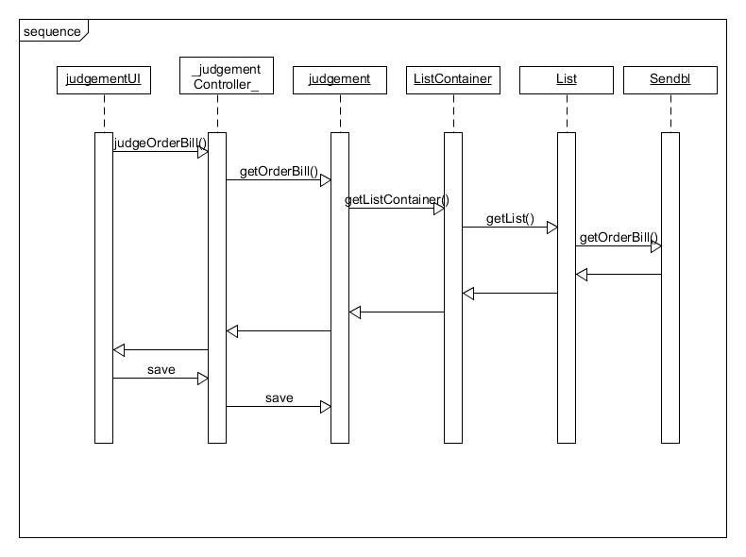

下图为总经理审批订单过程中系统的状态图

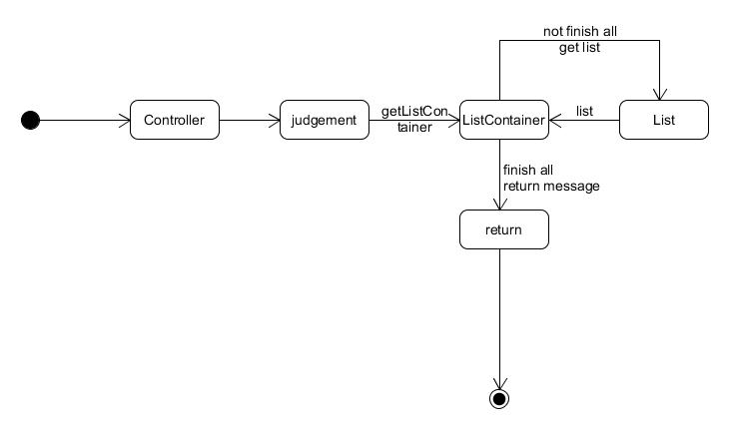

系统先调用controller，接着调用judgement，接着getListContainer，如果没有完成提取所有的单据，则继续提取，如果提取完所有的单据，返回信息，系统结束。

（5）业务逻辑层设计原理

使用委托式风格，将不同任务委托给不同对象处理。